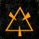
Ilian - Paní Prázdnoty - byla první z pěti apoštolů, která se vynořila ze stínů věčnosti. Je nejschopnější v ovládání mystické moci Temné symetrie.


Muawijhe - Pán Vizí - napadá sny lidí a probouzí šílenství spící v jejich duších. Snove své sítě zmatku, vládne šíleným a poblouzněným.


Semai - Pán Zášti - infiltruje lidskou společnost, aby zkazil lidstvo zevnitř. Jeho koruptoři se kradou stíny, slibujíc bohatství, slávu a moc slabomyslným.

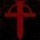
Algeroth - Pán Temné technologie - je apoštolem války a ničení. Z komor zrození hluboko uvnitř jeho citadel pochodují proti lidstvu nekonečné zástupy zrůdných bestií.


Demnogonis - Poskvrnitel - Oslabuje naši obranu tím, že zavléká do lidských světů nákazu a mor, a tak dláždí silám Temnot cestu.

Temnota

Temná legie je zlo a inkarnace Temnoty. Nespočetný čas očekávala na příležitost vstoupit do Solárního systému a započít své tažení proti lidstvu.
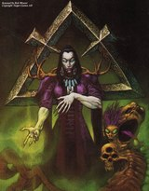Ilian, Vládkyně Prázdnoty

Byli to první lidští průzkumníci desáté planety, Nera, kteří probudili spící hrůzu. Našli tam nepopsatelné útvary a pečeti a pod zákeřným vlivem Temné symetrie zbavili Temnotu jejích starodávných pout. Tak otevřely Temnotě bránu do našich světů. Brzy slabomyslní a lidé s temnými myšlenkami byli svedeni lákáním Velké temnoty. Ta tyla ze zvrhlých myslí a zkažených myšlenek lidstva a hlady netrpěla.
Síla lidské mysli dala Temné duši energii, po které toužila a Temnota díky ní dala život prvnímu ze svých Apoštolů, Ilian, Temné paní. Pod jejím vedením Temná symetrie tiše zaútočila na naše lidské světy a položila základ zlým časům, které měli pro lidstvo přijít.
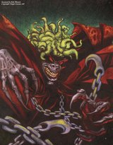Muawijhe, Snovač šílenství

Jak utrpení a zmatek rostly, lidé křičeli úzkostí. Krmen jejich zoufalstvím a strachem, zjevil se Muawijhe, Pán šílenství. Ten vstoupil do světa spánku a snění a nikdy více již lidstvo v této říši nenašlo mír.
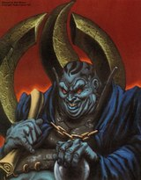Semai, Strůjce sváru

Lidstvo se pokusilo proti Apoštolům bojovat, ale nebylo schopno se vymanit z vlastních malých sporů. Megakorpo-race vedly válku proti sobě navzájem a důvěra znamenala málo. Z toho vytvořila Temnota Semaie, Pána sváru, Spřádače pomsty. To on dostal za úkol otočit bratra proti bratru, zkazit vůdce lidstva a zasíti semínko Temnoty do duší
lidí.
Tak byla připravena scéna pro největší konflikt jakému kdy lidstvo čelilo. Na jedné straně stálo Bratrstvo světla a síly Megakorporací, rozdělené tak, jak jsou, a na druhé síly Temnoty. A z vřavy prvních střetů a bitev vyrostl na hranicích s Temnotou Algeroth, Démonický pán Temné technologie a Pán destrukce. Převzal velení nad silami Temnoty a přetvořil je do Temné legie. Tak dal zlu brutální fyzickou sílu s kterou se vydal devastovat naše světy.
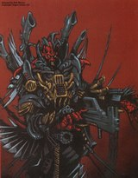Algeroth, Ničitel světů
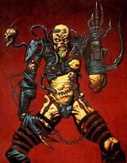Demnogonis. Poskvrnitel
Vedeny mocným dobyvatelem pochodovali hordy do bitev a neúnavně se vrhali proti obráncům. Velké bitvy otřásali Soustavou. Ohně války hořeli na všech světech a těla plnili pole a pláně. Brzy pátý apoštol, Demnogonis Poskvrnitel, vykoukl z Propasti. Špína a mor a strádání a mutace zůstávali v jeho šlépějích, když se plazil z jednoho světa na druhý, z jednoho bitevního pole na další. Zamořil naše světy Zmutovanými odpadlíky a šířil hnilobu mezi našimi vojáky.

